Національний технічний університет України

«Київський політехнічний інститут імені Ігоря Сікорського»

Факультет інформатики та обчислювальної техніки

Кафедра інформаційних систем та технологій

Лабораторна робота №1

з дисципліни «Інженерія систем ІоТ»

Тема: «Локальне налаштування пристрою IoT»

| Виконав:  студент групи ІА-34  Тунік Олександр | Перевірив:  асистент кафедри ІСТ  Головатенко І. А. |
| --- | --- |

**Мета**: Підготувати комп’ютер до імітації фізичної системи IoT використовуючи CounterFit. Встановити програмне забезпечення, провести налаштування та протестувати підключення.

# Хід роботи

## Підготовчі кроки:

* Встановили Python під систему (версія не принципова, була обрана найновіша – 3.13.7).
* Встановили IDE для роботи, я віддаю перевагу VSCode.
* Встановили Git. Створили репозиторій для роботи над лабораторними.

## *Крок 1:* Налаштування віртуального середовища Python

В репозиторії створюємо окрему папку для віртуального середовища. В цій папці відкриваємо консоль, запускаємо команду:

| python3 -m venv .venv |
| --- |

Тепер треба активувати віртуальне середовище. Оскільки використовувався класичний термінал VSCode (на основі PowerShell) спочатку треба змінити політику виконання команд у системі. Для цього відкрили PowerShell від імені адміністратора і виконали команду:

| Set-ExecutionPolicy -ExecutionPolicy Unrestricted |
| --- |

Тепер можна в терміналі VSCode активувати віртуальне середовище:

| .\.venv\Scripts\Activate.ps1 |
| --- |

(це просто запускає файл активації, треба виконувати з папки в якій ми створювали віртуальне середовище, бо шлях відносний)

Для роботи з системою CounterFit встановлюємо необхідні пакети:

| pip install werkzeug==2.0.0 pip install CounterFit pip install counterfit-connection pip install counterfit-shims-grove |
| --- |

Плюс оскільки версія Python вище 3.12, додатково встановлюємо:

| pip install setuptools pip install --upgrade eventlet |
| --- |

## *Крок 2:* Написання коду

Код писатимемо в файлі app.py в кореневій папці (там звідки створювали віртуальне середовище).

Тестовий запуск - Hello World.

Код: print('Hello World!')

Результат:



## Крок 3: Підключення “апаратного забезпечення”

В терміналі запускаємо програму CounterFit, прописуючи всього лише:

| counterfit |
| --- |

Після запуску отримаємо сповіщення про те, що програма працює на порті 5000.

Відкриємо <http://localhost:5000/> і поглянемо на інтерфейс:

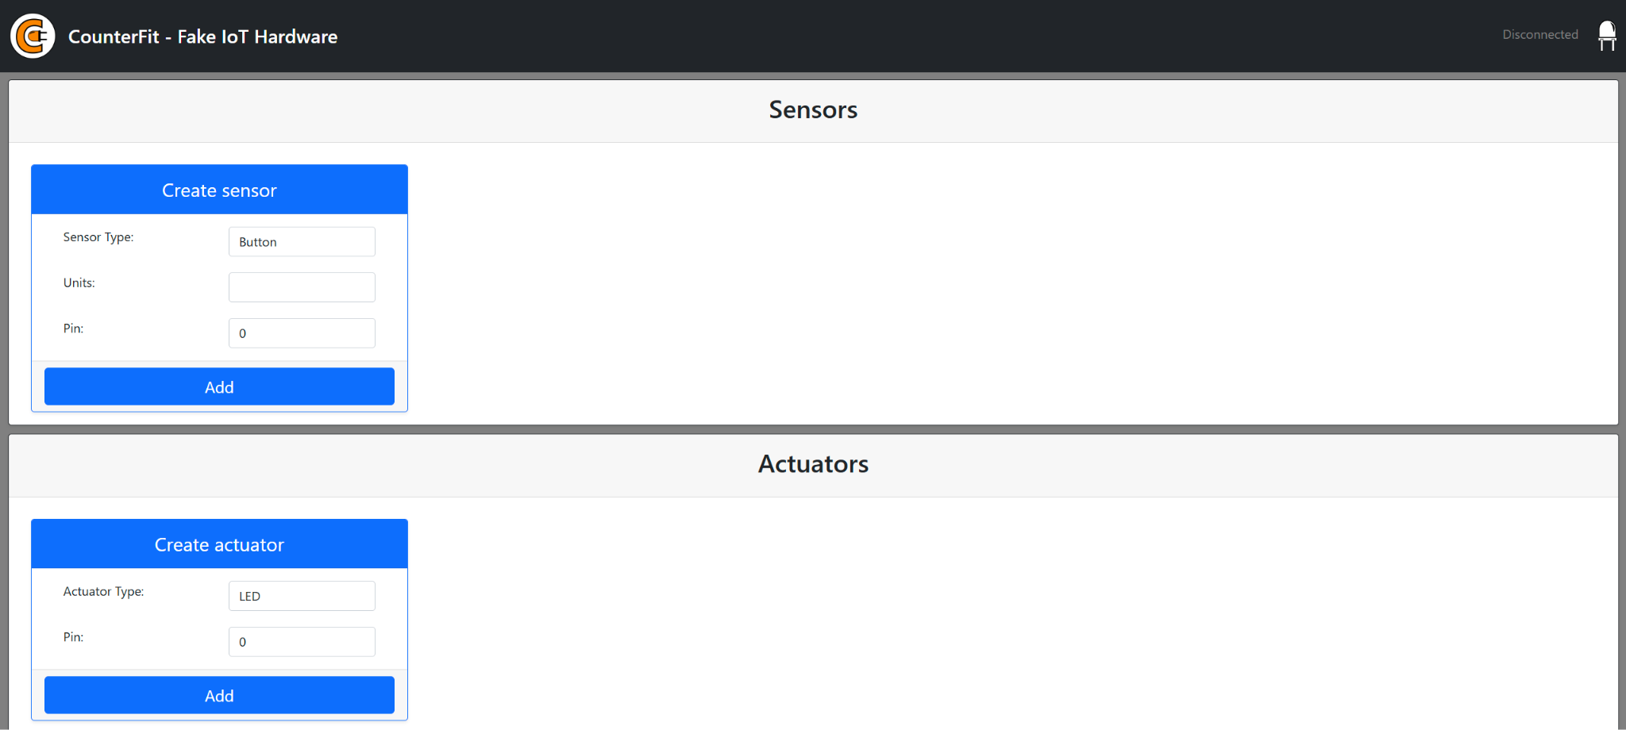

Як можемо побачити, в правому верхньому куті світлодіод не горить, і написано “Disconnected”. Для підключення нашого коду до програми додами 2 строчки коду в наш app.py:

| from counterfit_connection import CounterFitConnection CounterFitConnection.init('127.0.0.1', 5000) |
| --- |

(127.0.0.1 - IP адреса localhost’у)

Після запуску app.py в інтерфейсі CounterFit побачимо успішне підключення:

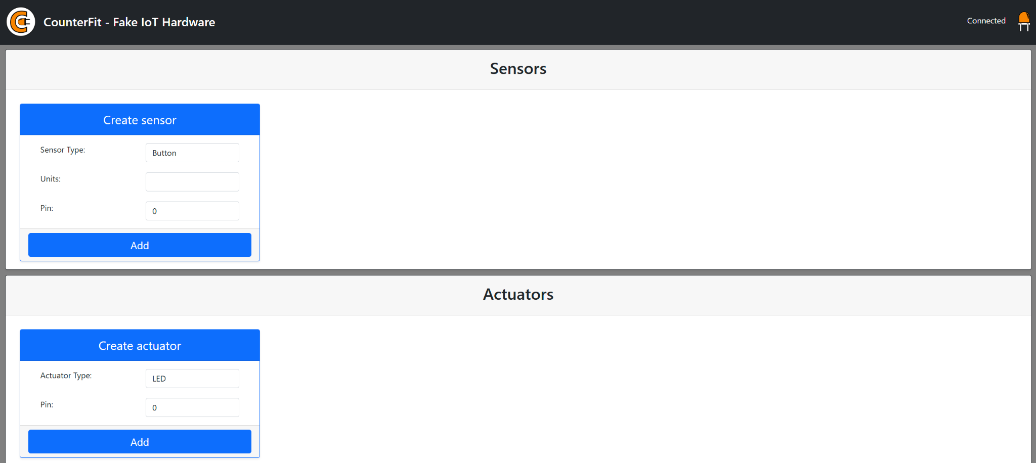

Лабораторна робота успішно виконана.

Репозиторій з виконанням можна переглянути за: <https://github.com/Smegalex/Engineering_IoT_systems>